华南师范大学职业教育学院2019年本科插班生招生专业
华南师范大学2013年在南海校区创办职业教育学院，培养从本科、硕士到博士后的卓越职教师资。为落实广东省“新师范”发展战略、培养卓越职教师资，经省教育厅批准，华南师范大学以职业教育学院为载体，从2019年起恢复招收本科插班生（职教师资）。

一、招生专业：网络工程（师范）、电子商务（师范）。
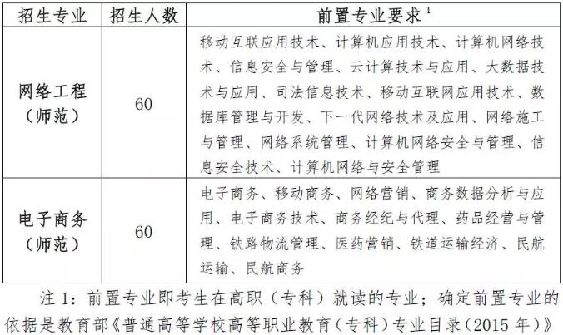

二、必须在报名确认截止日期（2019年1月9日）前取得与报考专业相对应的中级以上（含中级）职业资格技能等级证书。职业资格技能等级证书应属省级以上人力资源和社会保障部门主考（或授权）的中级以上（含中级）职业技能等级证书或省教育考试院主考的专业技能课程B级以上（含B级）证书，其中省级以上人力资源和社会保障部门主考（或授权）的中级以上（含中级）职业技能等级证书参考目录如下：
报考“电子商务”专业，需要考生事先考取“电子商务师”证书；
报考“网络工程”专业，需要考生事先考取如下证书（其中任何一个即可）：图形图像应用处理制作员、多媒体作品制作员、计算机网络管理员、网页制作操作员、网络编辑员、应用编程技术操作员、局域网管理员、计算机系统操作工、网络课件设计师、智能楼宇管理师、数字视频策划制作师、计算机修理工、三维动画设计员、计算机程序设计员、电脑照排工、计算机操作员、计算机文字录入处理员、计算机辅助设计绘图员、办公软件应用、PC机组装调试与维修、数据库应用操作员、计算机多媒体软件制作操作员、因特网应用、计算机辅助设计、制图员、专业排版等。

三、考试科目
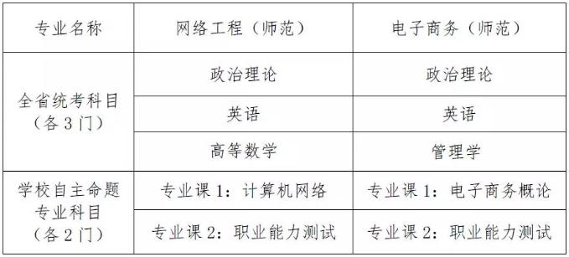

四、专业课参考书目
